

**الاولى**

**امين مكتبة**

**وزارة التربية والتعليم**

**2020/2021**

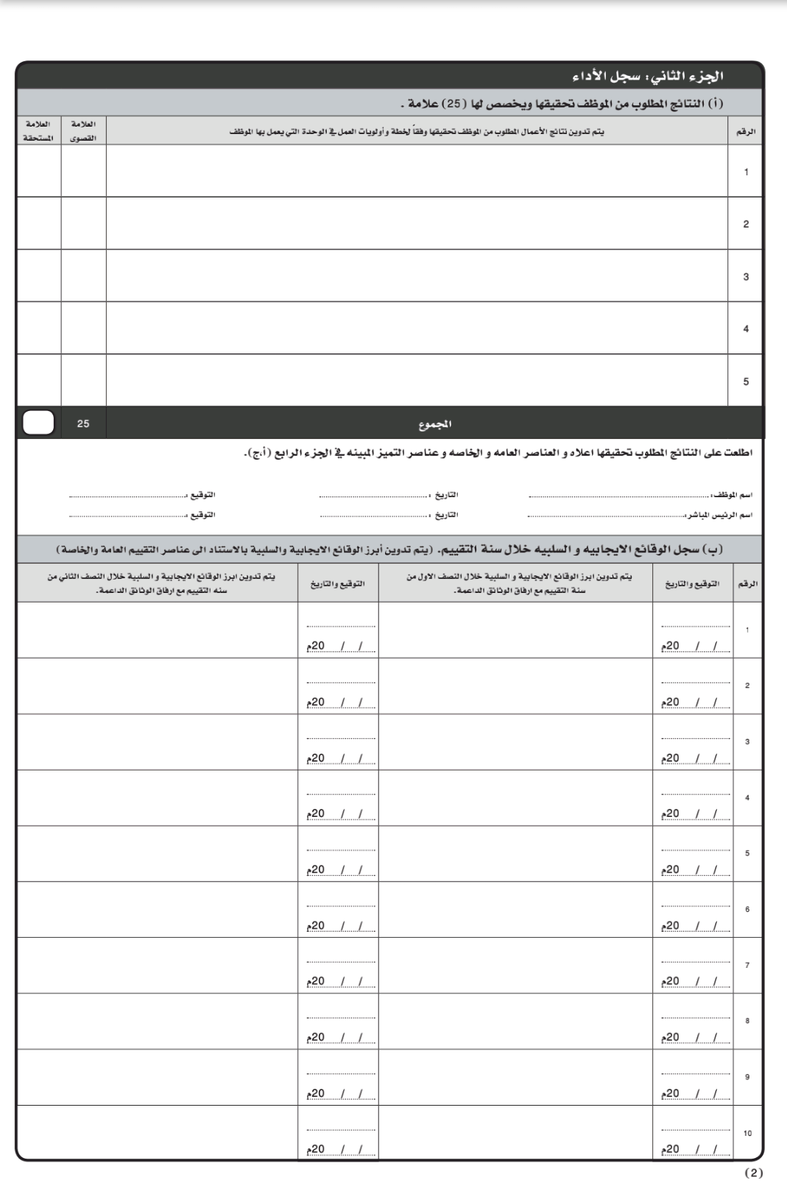

خلال الفصل الاول

خلال الفصل الاول

خلال الفصل الاول

خلال الفصل الاول

خلال الفصل الاول

خلال الفصل الاول

خلال الفصل الاول

خلال الفصل الاول

خلال الفصل الاول

خلال الفصل الاول

5

5

5

5

5

**اعداد مجلة شهرية خاصة بالمكتبة**

**جرد الكتب والدوريات والمطبوعات والنواقص والتالف**

**دقة الاداء في الاعمال المدرسية والادارية المساندة**

**تحسن تزويد المكتبة بمصادر المعرفة المختلفة لمساندة المنهاج المدرسي**

**تحسن مشاركة الطلبة والمعلمين في استخدام المكتبة لاغراض البحث العلمي**

**زيادة تشجيع الطلبة على المشاركة في النشاطات التربوية المختلفة**

**تسهيل مهمة البحث عن المعلومات من خلال توفير مصادر المعلومات بانواعها المختلفة وتنظبمها**

**تشكيل لجنة اصدقاء المكتبة واعداد التقارير الشهرية والفصلية**

**عمل معارض ومحاضرات وانشطة ثقافية مختلفة**

**تنظيم عمليات الاعارة للطلبة والمعلمين**

**تعريف المعلمين والطلبة بالجديد الذي يرد المكتبة وتشجيعهم على ارتيادها**

**ترتيب الكتب والمطبوعات وتصنيفها وفهرستها**

**تحديد احتياجات المدرسة من كتب ومراجع**

**استلام عهدة المكتبة من اثاث واجهزة وكتب**

**اعداد خطة عمل سنوية للمكتبة في بداية العام**

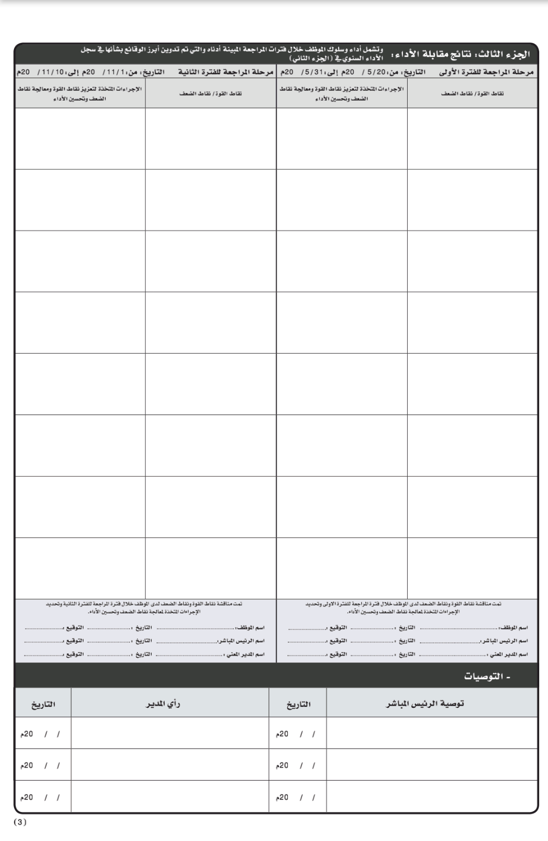

تسهيل استضافة المكتبة للحصص الصفية لكافة المباحث

توجيه كتاب شكر له

الحاقه للمشاركة باي دورة تتعلق بنظام الحوسبة

الاجتماع والمناقشة لاستضافة الفعاليات

تسهيل المهام وتحفيز امين المكتبة

تعزيز الطلبة وتكريمهم

تشجيع تنفيذ الاعمال والاستمرار بالتحسين

زيادة اعارة الطلبة للكتب من خلال تسهيل امين المكتبة لذلك

توفير بيئة مدرسية امنة للجميع

الاعارة والمخاطبات وتنظيم عمل المكتبة على نظام الايزو

استضافة اي فعالية للمجتمع المحلي لتوعية الطلبة في المجالات الاجتماعية

زيادة مشاركة الطلبة في عمل الابحاث واستخدام المكتبة من خلال تسهيل ذلك لهم

تحسن اداء الطلبة ومشاركتهم بجميع المسابقات الثقافية

ارتفاع مستوى اداء المدرسة وزيادة النجاح بنسبة 95% .

